IT行业薪酬的变化分析

摘 要 IT行业的蓬勃发展，为现在带来了更多的就业岗位。IT行业的就业稳定，薪酬丰厚，让更多的人投身到IT行业中。也随着各个公司对核心互联网技术的开发和完善，每个行业对IT人员的需求日渐增加，而IT人才的输送还达不到需求，这就导致了IT人员的薪酬会增加，而且增加的很快，所以我依据部分数据来分析新时代IT行业薪酬的变化，另外还会浅谈对现在社会IT行业的前景。随着IT的发展，竞争也会越来越激烈，IT行业薪酬也会越来越高。相信未来IT行业的薪酬会超出我们的想象。我会根据现有的数据分析出IT行业的薪酬优势和IT从业人员的薪酬差距，分析出未来IT行业薪酬的变化。

关键词： IT行业，变化，薪酬

1 引言

# IT行业是近年来发展最迅速的行业之一，IT行业如此火热，不仅因为它有着巨大的发展潜力，还因为IT行业的高额薪水。随着互联网行业的快速发展，越来越多的人投入到互联网行业中，那么在这几年内，IT行业的薪酬变化也是非常大的。根据06-18年软件行业劳动者报酬（见图1），十二年的时间，增长了近九千万的薪酬。如此巨大的增幅，也让我们想对互联网行业的薪酬有近一步地了解。那么我们就根据更多的数据，来看看互联网行业薪酬是如何在新时代蓬勃发展的。董炳圻曾写道：“影响薪酬的有环境，企业和员工三个因素，围绕薪酬决策领域我们进行了大量的研究，成果丰富”[1]。有先辈的指引，我们能更深入去了解IT行业的薪资为何比其它行业高，这值得我们开心。了解在新时代，为什么IT行业会如此受欢迎，IT行业的薪酬是怎样让人为之心动的。

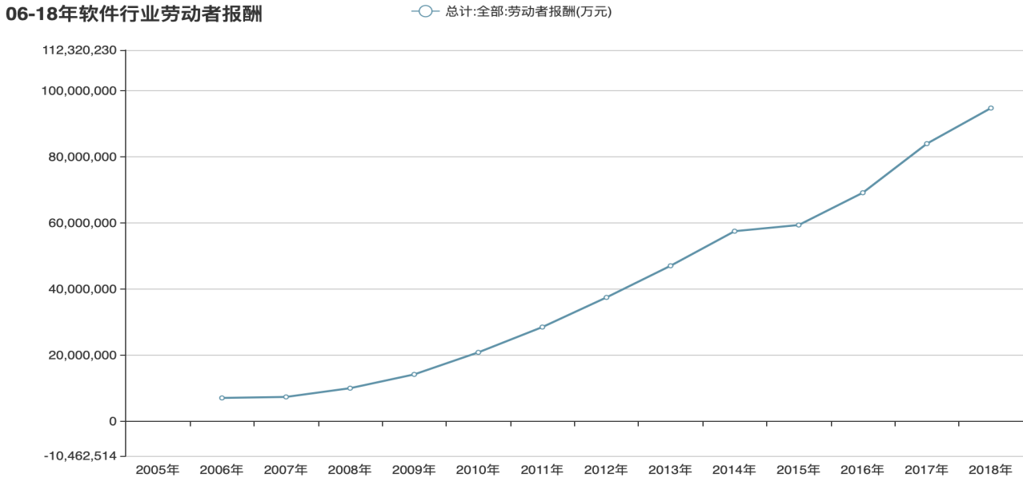

图1 06-18年软件行业劳动者报酬

2 各学科毕业生的就业情况

每年都有很多大学毕业为工作而烦恼，因为不论在哪个行业都是过独木桥，稍有不慎就会没有工作。当然每个行业得就业情况大不相同，有好有坏。分析2017年部分学科毕业生的就业情况（见表1）。我们不难看出软件行业的就业率以96.7%高居五个学科之首，毕业后的月薪也要高出同时期的毕业生一大截，达到了6259元，高出第二1600多元。这里我们就可以看出新时代对IT人才的需求量是很高的，作为一个新兴的行业，而且是覆盖每个领域的行业，IT有着巨

大的潜力。“信息与科技行业薪酬水平更高，选择好的行业更有利于实现高水平薪酬”[2]在未来的几十年内，IT行业会占据较大的经济比重，这也会让IT从业人员的薪资变得更高。而且在毕业后，软件工程的毕业生大部分会选择与专业相关的工作，并且极少出现对工作不满意和离职的情况。这就反映出IT行业的工作是非常稳定的。

表1 全国2017届毕业生部分学科专业的就业情况

|  |  |  |  |  |  |
| --- | --- | --- | --- | --- | --- |
| 专业名称 | 毕业半年后就业率（%） | 毕业半年后月收入（元） | 工作与专业相关度（%） | 就业满意度（%） | 毕业半年内离职率（%） |
| 英语 | 91.5 | 4482 | 75 | 69 | 29 |
| 会计学 | 91.7 | 4323 | 83 | 68 | 20 |
| 财务管理 | 94.2 | 4184 | 79 | 69 | 28 |
| 国际经济与贸易 | 91.2 | 4590 | 54 | 67 | 30 |
| 软件工程 | 96.7 | 6259 | 85 | 75 | 26 |

数据来源：国家统计局

3 软件工程职位的薪资

根据相关统计数据，很多职位面临高额的人工成本，几乎占据了55%，但是在软件工程这仪行业的人工成本要小得多，这也就意味着，IT行业人员就会有更高的薪酬。现阶段的薪酬体系遵循公平原则、竞争原则、效率原则、差异化原则和动态原则。合理的利用“人性化”薪酬激励艺术，不尽可以减少企业的薪酬压力，而且会给广大的IT从业人员注入更多的活力。软件工程也有许多的职位，每个职位又有不同的薪资待遇。“薪酬差距过大也是影响就业的因素，防止薪酬差距过大，充分发挥薪酬差距是IT发展的根本”[3]根据数据分析（见表2），就业人数多的三个软件工程职业的薪资待遇都差不多。互联网开发师的薪酬为6926元略高于其它两个职业，程序员的薪酬最低，但也达到了6529元。这些数据反映出软件工程各职业的薪酬是非常接近的，而且都是选择自己专业相关的工作，相关度均达到100%。这也会让学习IT技术的人才不会都往一个方向发展，这就是IT行业的百花齐放。而且现在各个公司都在发展自己的核心IT技术，所以对IT人才的需求只会越来越大，薪资的诱惑也会越来越大，直到IT行业到达顶峰。

表2 全国2017届软件工程毕业生就业数量前三的就业情况

|  |  |  |  |
| --- | --- | --- | --- |
| 软件工程职位 | 毕业后半年收入（元） | 工作与专业相关度（%） | 就业满意度（%） |
| 计算机程序员 | 6529 | 100 | 79 |
| 互联网开发师 | 6926 | 100 | 79 |
| 计算机软件应用工程师 | 6878 | 100 | 72 |

数据来源：国家统计局

结论

从三个数据中看出，现阶段IT行业处于蓬勃发展时期，无论是同时期的月薪，还是劳动者总报酬都会持续上升。当然，随着IT的发展，竞争也会越来越激烈，IT行业薪酬也会越来越高。相信未来IT行业的薪酬会超出我们的想象。现在阶段，IT人才的需求远大于输送，所以IT行业的薪酬会很高，未来投身于IT行业的人员也会很多。

参考文献

1. 董炳圻.薪酬决策的影响因素研究综述[J].中国商论,2021

[2]柯思婷.优势行业上升空间大[J].理财周刊,2021

[3]胡卫敏,王凌峰.行业竞争与薪酬差距的综合治理效应[J].经济研究参考,2020